# JAVA开发环境搭建

**开发人：龙 彪**

**日 期：2017-01-22**

## 一、系统环境准备

### 1、使用Windows7 64位操作系统

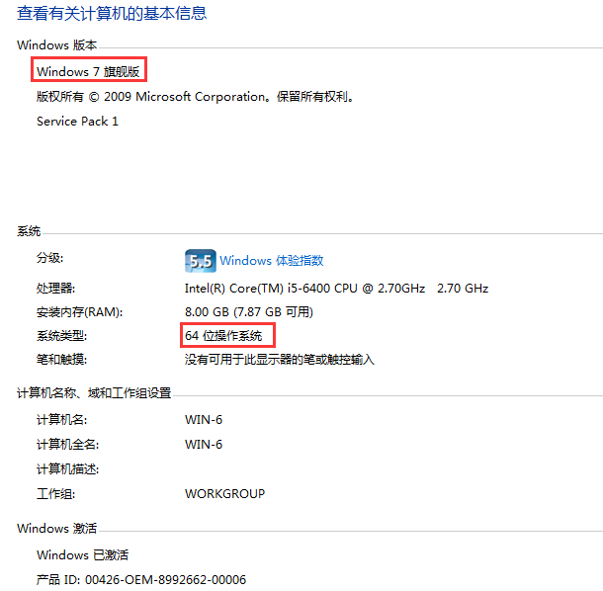

### 2、系统环境权限

当前系统用户应使用Administrator最高权限

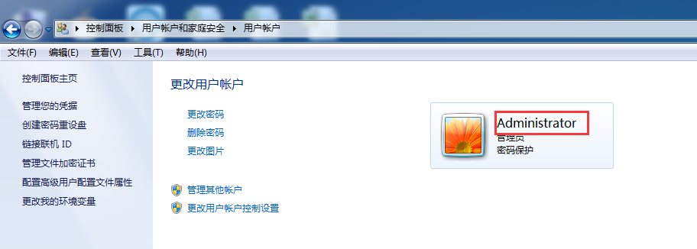

## 二、开发工具准备

### 1、JDK版本

统一使用 JDK7 64位，版本号：1.7.0_79

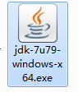

### 2、JDK安装

我这里的安装路径为： C:\Program Files\Java\jdk1.7.0_79

检查jdk安装是否正确

在cmd命名框中输入 java -version命令，能够显示出jdk的版本号说明jdk安装成 功

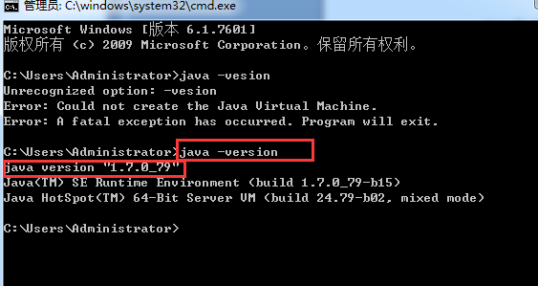

### 3、环境变量的配置

JAVA_HOME的配置

变量名（一定要大写）：JAVA_HOME

变量值（JDK的安装路径）：C:\Program Files\Java\jdk1.7.0_79

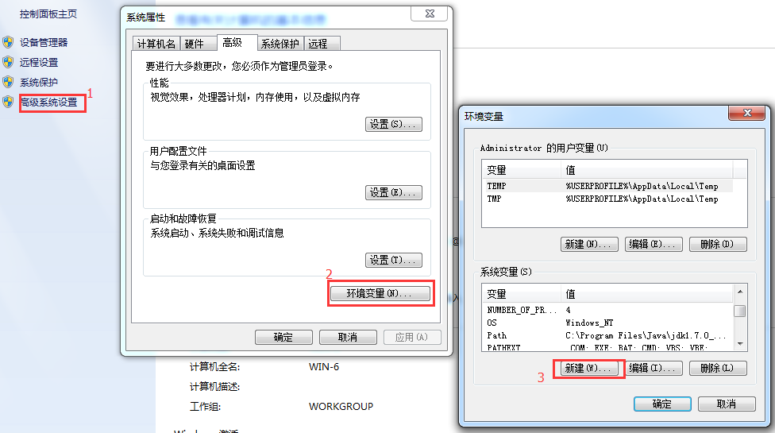

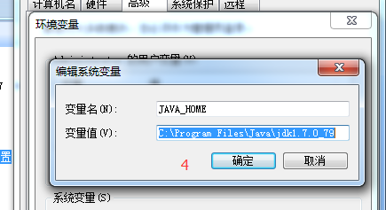

PATH

配置‘path’系统变量：把‘;C:\Program Files\Java\jdk1.7.0_79\bin;’放到变量值后面

如果有多个参数设置，以英文状态 ; 符号分隔

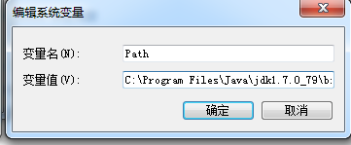

新建CLASSPATH

变量名：JAVA_HOME

变量值：.;%JAVA_HOME\lib;%JAVA_HOME%\lib\tools.jar



## 三、IDE环境设置：

### 1、设置eclipse工作区编码

### 2、设置eclipse的视图模式

Window ——Show View—— other——package Explorer

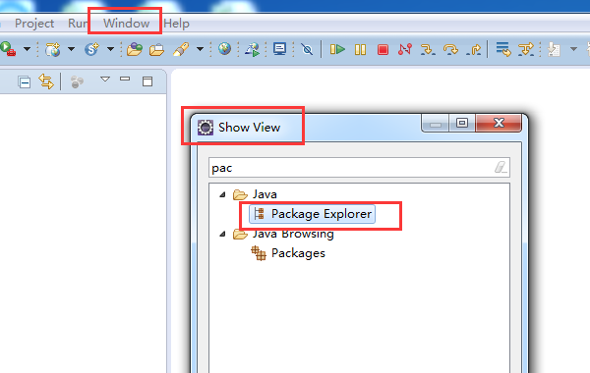

### 3、设置svn

window—— show view —— svn —— SVN Repositories —— OK

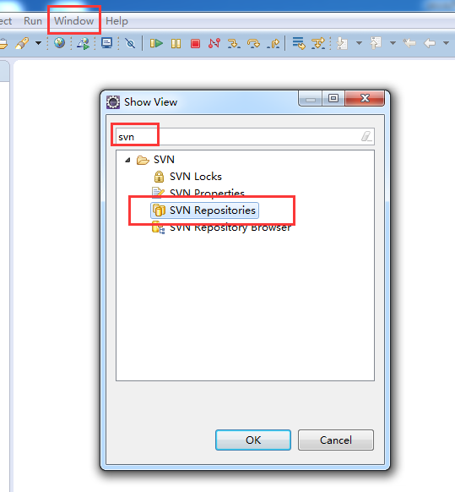

配置代码的svn地址

没有开通SVN权限，请联系**郑秋实**

https://192.168.30.182/svn/TTSOA

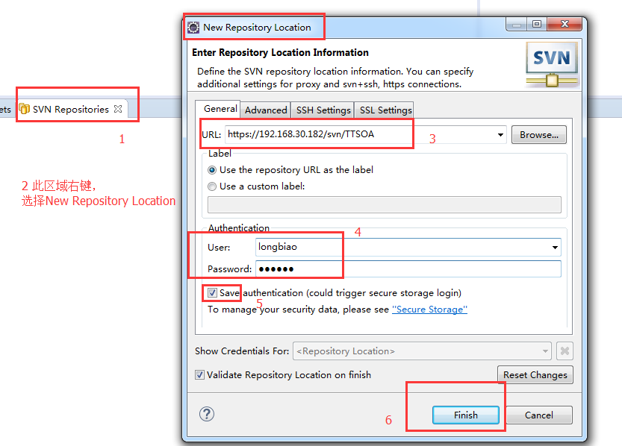

同上配置开发文档svn地址

svn://192.168.10.32/rd/项目管理

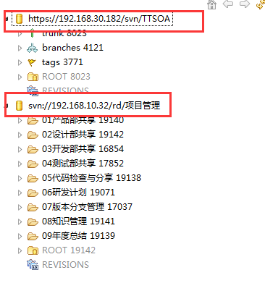

选中cloud_1_0_dev 目录下和Comm_2_0_dev目录下的bundle检出到工作空间，

ecp.zfileserver 和targetPlatform则直接检出到工作空间

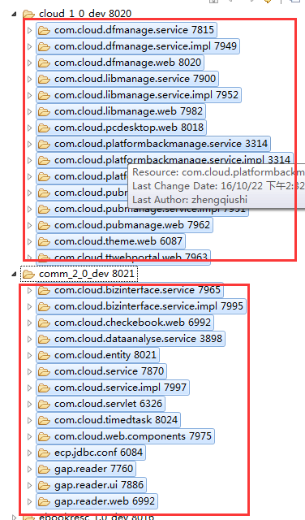 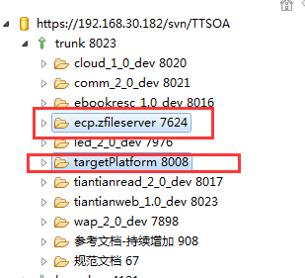

### **4、设置eclipse目标平台**

window——Preferences——Pulg-in Development——Target Platform —— 勾选Running Platform(Active)——Remove

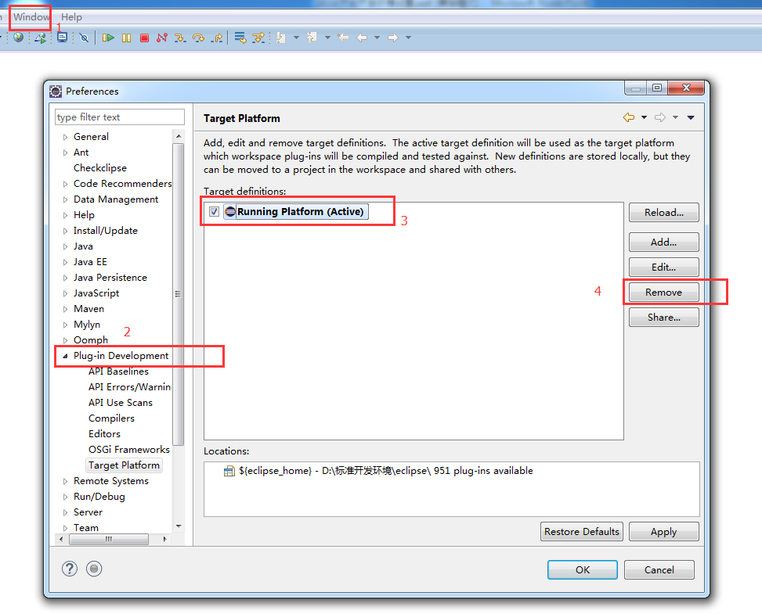

Add——选择Nothing:Start with an empty target definition ——Next——osgi(取一个好听的名字)——Add——Directory——Next

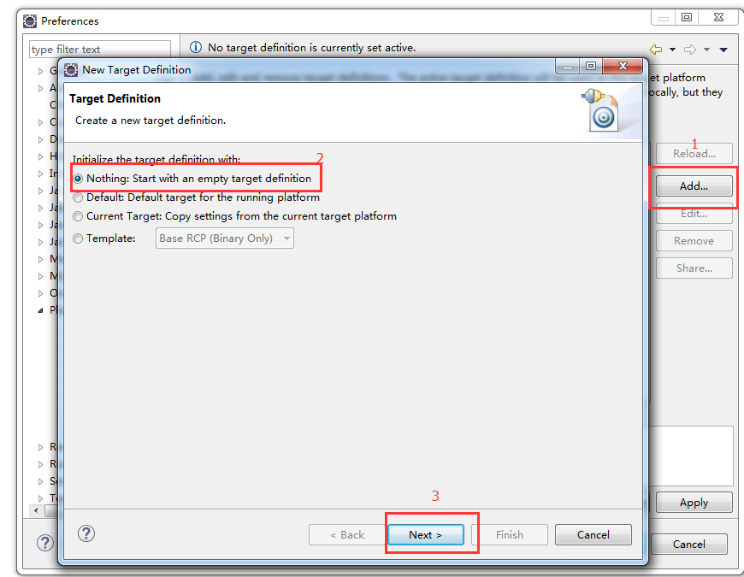

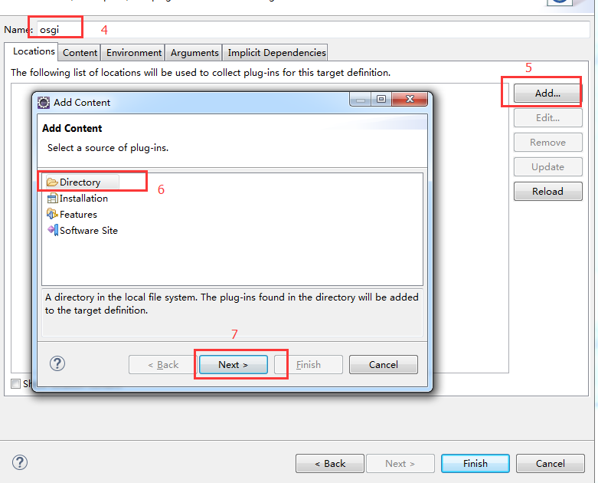

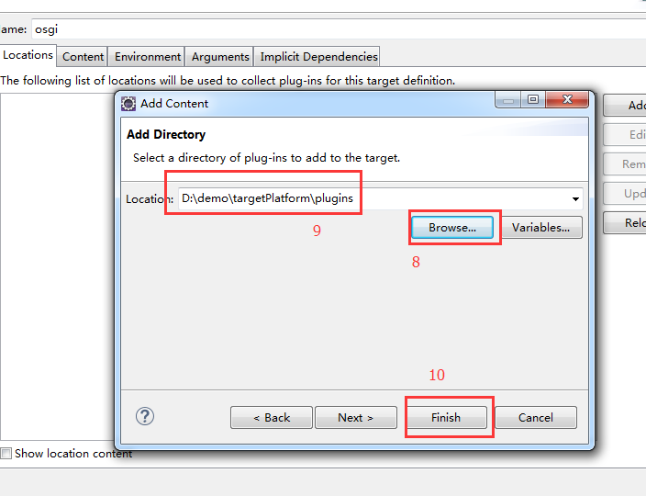

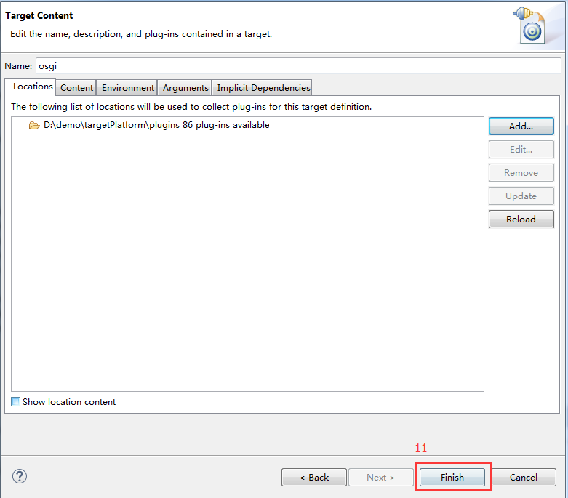

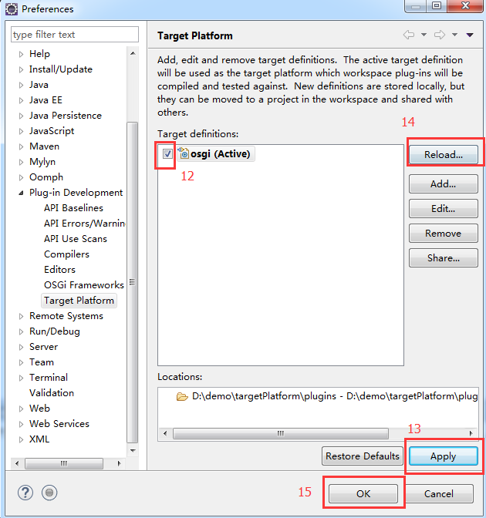

### 5、设置Runner

点击运行/DEBUG图标右下角的箭头，在菜单中选择Run Configurations…

在列表中，用右键点击OSGI Framework 选择New，创建一个Runner出来

给你的Run取一个好听的名字，把所有组件选中，验证一下组件是否正确加载，点击右下角的“Validate Bundles”验证组件是否正确安装。如下图，则表示都正常安装。否则会提示你缺少依赖的组件，检查后重新reload…

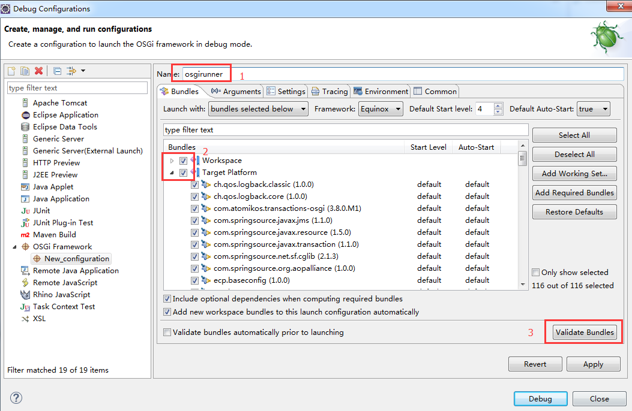

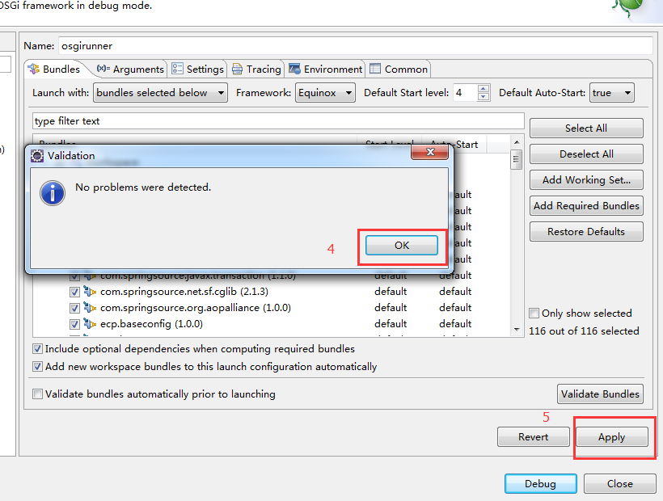

设置启动项

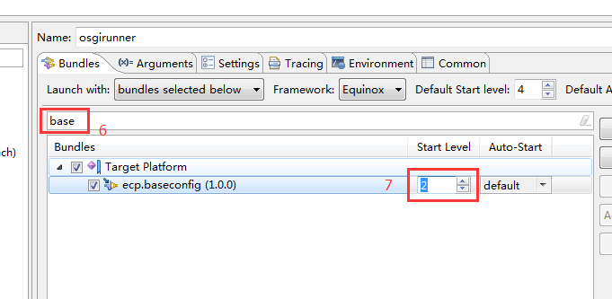

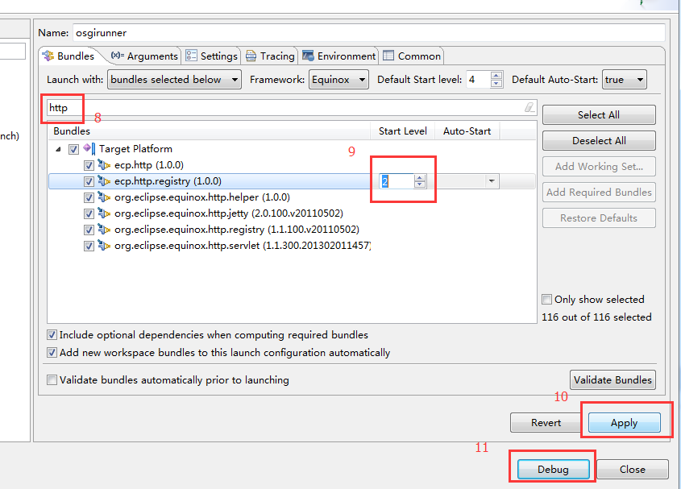

启动之后，看控制台不报错，恭喜你，平台搭建成功

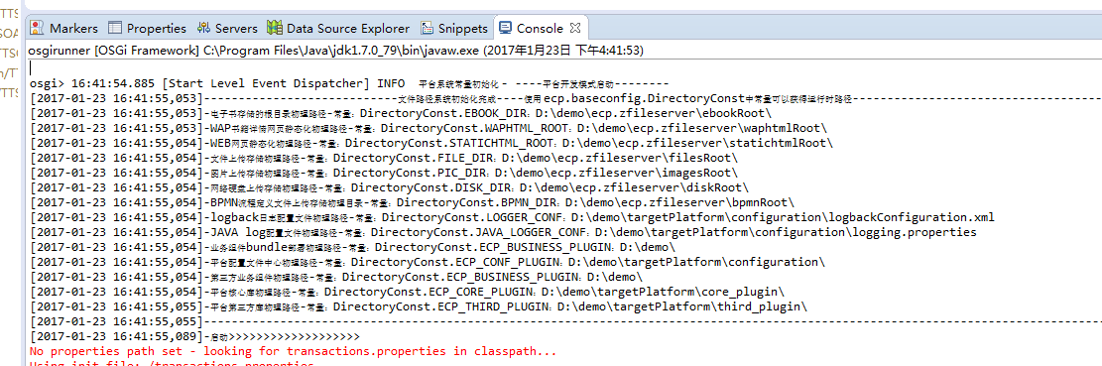

## 四 补充说明

### 1、jdbc.properties

该文件是用来配置数据库用

